元請確認欄

危険性又は有害性の特定標準モデル

作 業 名 | アスファルト防水作業 | 使用設備・機械 | ・足場  ・クレーン ・リフト
施工会社名 |  | 使用工具・機器 | ・溶解釜 ・オイルバーナー ・ホース ・燃料タンク ・タンク台 ・電源コード、ドラム  ・温度計 ・はけ ・運搬用バケツ
工 法 等 |  | 安全設備・保護具 | ・安全帽 ・安全靴 ・安全帯 ・防塵マスク（防毒マスク）  ・ゴム手袋 ・消火器
工 事 名 |  | 使用資材
作業期間 | 令和 年 月 日 ～ 令和 年 月 日 | 作業に必要な資格と  配置予定者 | ・職長、安全衛生責任者：  ・玉掛け技能修了者：  ・玉掛け特別教育修了者：  ・建設用リフト運転特別教育修了者：  ・有機溶剤作業主任者：
担当職長名
作成年月日 | 令和 年 月 日作成 | 施工会社・関係者  周知記録（サイン） | 令和 年 月 日
改訂年月日 | 令和 年 月 日改訂
作成責任者 |  | 打合せ事項  確認事項等

評価 | 危険有害要因の評価基準 | 危険度
６ | 抜本的な対応が必要 | ５
５ | 即座に対策が必要 | ４
４ | 何らかの対策が必要 | ３
３ | 現時点で対策の必要なし | ２
２ | 極めて小さい（受け入れ可能） | １
安全対策の評価 | 効 果  実現性 |  | 大 | 中 | 小
 |  |  | ３ | ２ | １
 | 困 難 | ３ | ６ | ５ | ４
 | 努力すれば可能 | ２ | ５ | ４ | ３
 | 可 能 | １ | ４ | ３ | ２
評価 | 危険有害要因の評価基準 | 危険度
６ | 極めて大きい（受け入れ不可能） | ５
５ | かなり大きい（受け入れ不可能） | ４
４ | 中程度（受け入れ可能） | ３
３ | 小さい(許容範囲内) | ２
２ | 極めて小さい（受け入れ可能） | １
危険の見積り | 重大性  可能性 |  | 極めて重大  (死亡・障害) | 重 大  大けが  (休業４日以上) | 軽微  打撲・切傷  (休業３日以下)
 |  |  | ３ | ２ | １
 | 発生の確率は高い  （半年に１回程度） | ３ | ６ | ５ | ４
 | 時々発生する  （２～３年に１回程度） | ２ | ５ | ４ | ３
 | 発生の確率は低い  （５年以上に１回程度） | １ | ４ | ３ | ２
作業工程 | 作業の順序 | 危険性又は有害性の特定 | 危険の見積り |  |  |  | リスク低減措置 | 危険性又は  有害性に  接する人 | 安全対策の評価 |  |  |  | 備 考
 |  |  | 可能性 | 重大性 | 評 価 | 危険度 |  |  | 実効性 | 効 果 | 評 価 | 危険度
１ 準備 | １）入場前ミーティング等 |  |  |  |  |  |  |  |  |  |  |  | 朝礼の参加 作業手順の確認 KY活動  ・作業手順の確認・決定事項の周知  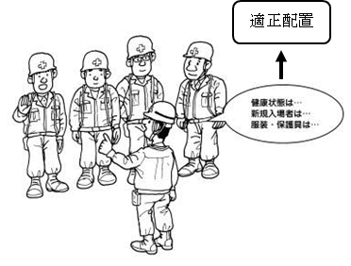  ・現地で行う  予想される危険 → 対策  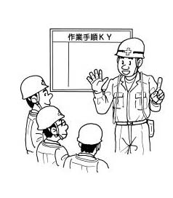
 | ・新規入場者の教育 | ・現場状況の未知による不安全行動、作業所ルール未確認による災害 |  |  |  |  | ・作業所危険エリア、元請会社、作業所のルールを確実に教育する | 職 長
 |  | ・作業方法、内容、手順未確認による災害 |  |  |  |  | ・作業の範囲、方法、手順、安全対策を確認する  ※ポイント（氏名、年令、電話番号、各資格、健康状態等のチェック） | 全 員
 | ２）作業前ミーティング等
 | ・朝礼への参加 | ・他作業との連絡調整不足による災害 |  |  |  |  | ・他作業を確認する | 全 員
 |  | ・危険エリアへの立ち入りによる災害 |  |  |  |  | ・危険エリアに絶対に立ち入らない | 指名者
 | ・健康状態の確認 | ・体調不良による不安全作業不適正配置による災害 |  |  |  |  | ・健康状態により適正配置を行う | 職 長
 | ・保護具・服装の確認 | ・不良による災害 |  |  |  |  | ・適正な保護具を使用し、服装を整える | 全 員
 | ・有資格者の確認 | ・無資格者による災害（技能未熟作業）災害 |  |  |  |  | ・有資格者による適正配置を行う | 職 長
 | ・作業手順の確認KY活動 | ・KY未実施による不安全行動 |  |  |  |  | ・作業グループ毎に現地で行う | 全 員
 | ３）使用用具・工具類点検 | ・玉掛けワイヤ切断による機材の落下 |  |  |  |  | ・玉掛用具の作業前点検を行う釜、バーナー、電工ドラムの点検を行う | 指名者
 | ４）作業足場を点検する | ・内外足場からの墜落災害 |  |  |  |  | ・内外足場を始業前に点検し不良個所は係員に申し出て是正を申し出る | 指名者
 |  |  |  |  |  |  | ・手すり、層間養生、垂直・水平ネット、作業床の点検 | 指名者
 |  | ・最上階からの墜落災害 |  |  |  |  | ・手すり、層間養生、垂直・水平ネット、作業床の点検 | 指名者
 | ５）危険・立入禁止区域設定 | ・関係者以外の立入りによる危険 |  |  |  |  | ・立入禁止措置はセフティコーン、ロープで区画し、表示看板等を設置する | 作業者

作業工程 | 作業の順序 | 危険性又は有害性の特定 | 危険の見積り |  |  |  | リスク低減措置 | 危険性又は  有害性に  接する人 | 安全対策の評価 |  |  |  | 備 考
 |  |  | 可能性 | 重大性 | 評 価 | 危険度 |  |  | 実効性 | 効 果 | 評 価 | 危険度
２ 運搬 | １）材料を荷卸する | ・ユニック車の転倒 |  |  |  |  | ・アウトリガーの確認 | 玉掛け者
 |  |  |  |  |  |  | ・傾斜地では荷卸をしない | 玉掛け者
 |  |  |  |  |  |  | ・玉掛有資格者による作業 | 玉掛け者
 |  | ・荷下し作業時の第三者災害 |  |  |  |  | ・第三者の立入り禁止措置を行い監視人を配置する | 作業者
 |  | ・荷ほどき中の落下 |  |  |  |  | ・荷締め工具を緩める前に電柱の転び止めを確認する | 作業者
 |  | ・地盤の不同沈下による荷崩れ |  |  |  |  | ・軟弱地盤は敷鉄板等を使用し、不同沈下しない場所に仮置場所を決める | 作業者
 | ２）運搬する | ・スリップ、転倒、荷崩れによる災害 |  |  |  |  | ・運搬計画による通路の確保 | 作業者
 |  | ・腰痛 |  |  |  |  | ・自分の力量に合わせた運搬をする | 作業者
 | ３）クレーンでの揚重 | ・つり荷の落下災害 |  |  |  |  | ・玉掛有資格者による作業 | 玉掛け者
 |  |  |  |  |  |  | ・玉掛用具の点検（ワイヤ、モッコ、ナイロンスリング等） | 玉掛け者
 |  |  |  |  |  |  | ・地切りをし荷の安定確認 | 合図者
 |  |  |  |  |  |  | ・特定作業計画の計画を遵守 | 合図者
 |  |  |  |  |  |  | ・合図の確認 | 合図者
 | ４）リフトでの揚重 | ・荷崩れによる災害 |  |  |  |  | ・荷崩れ防止措置を確実に実施する | 作業者
 |  |  |  |  |  |  | ・合図の確認 | 合図者
クレーン作業
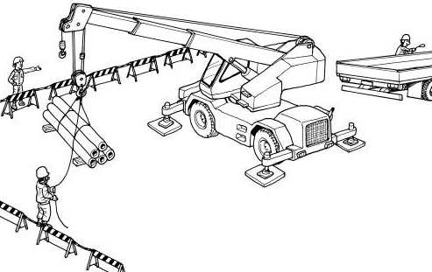
・特定作業計画書の作成と周知
・合図者を指名し、定められた合図を行う
・フックをつり荷の重心の真上に移動させる
・有資格者がクレーンを運転する
・有資格者が玉掛をする
・玉掛者、合図者は巻き上げ前につり荷に接触しない位置へ後退する
・つり荷の下に作業員を入れない
・地切りをし、荷の安定を確認する
・十分な強度の据付地盤にアウトリガーを確実にセットする
・玉掛用具の点検をする
３ 溶解釜の設置 | １）屋外に溶解釜を設置する | ・関係者以外の立入による災害 |  |  |  |  | ・立ち入り禁止措置を行う | 作業者
 |  |  |  |  |  |  | ・整理整頓 | 作業者
 |  |  |  |  |  |  | ・燃えやすいものを置かない | 作業者

作業工程 | 作業の順序 | 危険性又は有害性の特定 | 危険の見積り |  |  |  | リスク低減措置 | 危険性又は  有害性に  接する人 | 安全対策の評価 |  |  |  | 備 考
 |  |  | 可能性 | 重大性 | 評 価 | 危険度 |  |  | 実効性 | 効 果 | 評 価 | 危険度
４ アスファルト溶解 | １）アスファルトを溶解する | ・溶解アスファルトによる火傷 |  |  |  |  | ・釜番者の配置 | 作業者
 |  |  |  |  |  |  | ・温度計による管理をする（温度は ） | 作業者
 |  |  |  |  |  |  | ・釜蓋を閉じておく | 作業者
 |  |  |  |  |  |  | ・釜にアスファルトを満杯にしない | 作業者
 |  |  |  |  |  |  | ・アスファルトは小割にして入れる | 作業者
 |  |  |  |  |  |  | ・釜場を離れる時や給油時はバーナーの火を消す | 作業者
 |  |  |  |  |  |  | ・消火器の設置 | 作業者
 |  |  |  |  |  |  | ・喫煙の禁止 | 作業者
 |  |  |  |  |  |  | ・各種表示をする | 作業者
 |  | ・感電災害 |  |  |  |  | ・アースの確認 | 作業者
アスファルト溶解
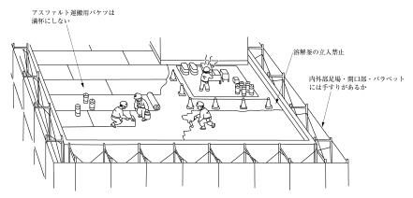
５ プライマー作業 | １）プライマーを塗る | ・火災 |  |  |  |  | ・立ち入り禁止措置を行う | 作業者
 |  |  |  |  |  |  | ・火気使用の禁止 | 作業者
６ 防水層の施工  （続く） | １）アスファルトを運搬、貼る | ・内外足場、開口部、パラペットから等の墜落災害 |  |  |  |  | ・手すりの確認 | 作業者
 |  |  |  |  |  |  | ・開口部周りでは安全帯を使用する | 作業者
 |  | ・溶解アスファルトによる火傷 |  |  |  |  | ・バケツに満杯にして運ばない | 作業者
 |  |  |  |  |  |  | ・段差部分は表示をする | 作業者
 |  |  |  |  |  |  | ・暗い場所での照明の確保 | 作業者
 |  |  |  |  |  |  | ・手渡し作業は合図を確実にする | 作業者
 |  |  |  |  |  |  | ・遠い運搬は台車を使用する | 作業者
 |  | ・飛来落下災害 |  |  |  |  | ・開口部周り、足場等には材料、工具等を放置しない | 作業者
 |  |  |  |  |  |  | ・層間養生の確認 | 作業者

作業工程 | 作業の順序 | 危険性又は有害性の特定 | 危険の見積り |  |  |  | リスク低減措置 | 危険性又は  有害性に  接する人 | 安全対策の評価 |  |  |  | 備 考
 |  |  | 可能性 | 重大性 | 評 価 | 危険度 |  |  | 実効性 | 効 果 | 評 価 | 危険度
（続き） |  | ・屋内等通風の不十分な場所での、有機溶剤使用時の中毒 |  |  |  |  | ・換気、通風を確保する | 作業者
 |  |  |  |  |  |  | ・表示を行う | 作業者
 |  |  |  |  |  |  | ・証明の確保 | 作業者
 |  | ・不要材、工具の飛散・落下足場上でのスリップ |  |  |  |  | ・足場上には、不要材を放置しない | 作業者
 |  |  |  |  |  |  | ・工具類の落下防止措置をとる | 作業者
 |  | ・カッターによる切傷災害 |  |  |  |  | ・刃を長く出さない | 作業者
 |  |  |  |  |  |  | ・自分にカッターを向けない | 作業者
７ 作業終了時の作業 |  | ・墜落災害 |  |  |  |  | ・手すり、作業床、ブレース等安全設備の復旧を行う | 職 長
 |  | ・作業場所から退場時の墜落災害 |  |  |  |  | ・決められた昇降設備を利用する | 全 員
 |  | ・火災事故 |  |  |  |  | ・作業床の片付け、整理を行う | 作業者
 |  |  |  |  |  |  | ・バーナーの火が完全に消えたことを確認する | 作業者
 |  | ・その他 |  |  |  |  | ・バーナー電源を切り保管する | 職 長
 |  |  |  |  |  |  | ・燃料タンクに残った燃料は所定のところに移し変える | 職 長
 |  |  |  |  |  |  | ・付近に飛び火していないか確認する | 職 長
 |  |  |  |  |  |  | ・元請に報告する | 職 長
片付け作業 作業終了確認

